环江毛南族自治县民族宗教事务局2023年度部门决算

目 录

第一部分： 环江毛南族自治县民族宗教事务局概况
一、本部门职责
二、机构设置情况
第二部分：环江毛南族自治县民族宗教事务局2023年度部门决算报表
表一：收入支出决算总表
表二：收入决算表
表三：支出决算表
表四：财政拨款收入支出决算总表
表五：一般公共预算财政拨款支出决算表
表六：一般公共预算财政拨款基本支出决算明细表
表七：政府性基金预算财政拨款收入支出决算表
表八：国有资本经营预算财政拨款支出决算表
表九：财政拨款安排的“三公”经费支出决算表
第三部分：环江毛南族自治县民族宗教事务局2023年度部门决算情况说明
一、2023 年度收入支出决算总体情况。
二、2023 年度一般公共预算财政拨款支出决算情况。
三、2023年度一般公共预算财政拨款基本支出决算情况说明。
四、2023 年度政府性基金支出决算情况。
五、2023年度国有资本经营预算支出决算情况
六、财政拨款安排的“三公”经费支出决算情况说明。
七、其他重要事项情况说明。
八、预算绩效管理工作开展情况。
第四部分：名词解释

第一部分：环江毛南族自治县民族宗教事务局概况
一、主要职能
(一)贯彻执行党中央、国务院和自治区、市、自治县党委和人民政府关于民族宗教工作的方针、政策，组织开展民族宗教理论、政策和民族宗教工作重大问题的调查研究，提出有关民族宗教工作的政策建议。
(二)负责协调推动自治县民族工作委员会委员单位及其他有关部门履行民族工作相关职责，促进民族宗教政策在经济发展和社会事业有关领域的实施、衔接，对政府系统开展民族宗教工作进行业务指导。
(三)负责督促检查民族宗教政策、法律法规的贯彻执行情况，负责提出全县民族宗教事务地方立法项目的建议，起草有关民族宗教事务地方性法规、规章和政策性文件草案。保障少数民族合法权益，联系民族乡，指导民族区域自治法和宗教管理条例的贯彻落实。
(四)研究提出协调民族和宗教事务关系的工作建议，协调处理民族关系和宗教事务中的重大事项，参与协调民族地区社会稳定工作。
(五)负责拟订少数民族事业等专项规划，监督检查规划实施情况，参与拟订少数民族和民族地区经济社会相关领域的发展规划，促进建立和完善少数民族事业发展综合评价监测体系，推进实施民族事务服务体系和民族事务管理信息化建设。
(六)负责组织指导民族宗教政策、法律法规和基本知识的宣传教育工作，承办自治县民族团结进步表彰活动，组织指导民族乡成立逢10周年的庆祝活动。
(七) 研究分析少数民族和民族地区的经济发展和社会事业方面的问题并提出政策性建议，配合承办民族地区的扶贫事宜。组织协调少数民族聚居地科技、经济发展、民族贸易、民族特需用品生产政策的落实。
(八)协同财政部门管理民族工作经费、少数民族发展资金及民族教育专项经费的监督和管理。组织、实施国家扶持人口较少民族发展项目。
(九)研究少数民族文化、艺术、卫生、体育、出版等方面的问题并提出政策性建议。
(十)协助有关部门做好少数民族干部和宗教工作干部的培养、教育和使用等工作。
(十一)负责组织协调民族、宗教工作领域有关对外的交流与合作，参与涉及民族、宗教事务的对外宣传工作，办理有关少数民族、宗教事务涉外事宜。组织、接待少数民族学习、参观、考察等事宜。
（十二）对宗教团体和宗教界人士进行爱国守法、拥护社会主义、维护祖国统一和民族团结、维护社会稳定的教育；巩固和发展同宗教界人士的爱国统一战线，调动宗教界的积极性，为构建和谐环江贡献力量。帮助宗教团体在宪法和法律范围内按照自身特点独立自主开展工作，帮助他们做好对宗教职业人员的培养、选拔工作。
（十三）根据有关法律、法规审批设立宗教活动场所以及宗教团体的有关事务。重点管理好县一级宗教团体；协调宗教组织和信教公民在宗教问题上与社会其他方面的关系；做好党的宗教政策的宣传教育工作，会同有关部门做好对涉及宗教问题的书刊等宣传品的审查工作；配合政法部门揭露和打击利用宗教进行的违法犯罪活动。
（十四）了解掌握环江县外宗教情况，指导宗教团体和宗教界人士按照独立自主自办原则和外事纪律开展对外交往，抵御境外敌对势力利用宗教进行渗透活动；做好宗教政策的对外宣传工作；协同有关方面处理宗教涉外事宜。
（十五）承办自治县人民政府交办的其他事项。
二、部门决算单位构成
根据上述职责，环江毛南族自治县民族宗教事务局设3个内设机构。
（一）综合股。
协助领导处理日常工作；负责机关政务、事务的综合协调和行政后勤的管理工作；组织局内重要文稿起草工作； 负责单位文秘、机要、资料、保密、基建、国有资产 、信访、行政管理、办公自动化；组织、接待少数民族参观、考察事宜；联系少数民族干部、协同组织、人事部门做好少数民族干部的培训教育、选拔推荐工作；协同有关部门对乡、镇、村的少数民族骨干培训工作；负责指导与民族、宗教事务有关的地方性法规规章、规范性文件草案的起草、修改和审核工作；会同有关部门处理各民族群众之间涉及民族关系的矛盾和纠纷；宣传民族宗教理论、政策、法律、法规和规章；指导、监督民族宗教政策和法律、法规、规章的贯彻实施，保障民族自治地方的自治权利，保障散居杂居少数民族合法权益；协助办理自治县逢十周年庆祝活动，指导民族乡逢十周年庆祝活动，办理国务院、各级民委的团结进步表彰活动的有关事宜，承办自治县民族团结进步表彰活动；进行民族识别和管理民族成份工作；办理少数民族涉外事务。
在国家有关方针政策指导下，调查研究少数民族文化、信息、教育、艺术、体育、卫生、新闻出版、财务的问题，提出相关的意见和建议；协助有关部门进行医药的挖掘整理和民族文物的保护工作；挖掘整理传统民族体育项目，组织参加全区、全国少数民族传统体育运动会；配合有关部门举办对“民族区域自治法”和民族文化的宣传活动，配合组织、人事部门选送搞好少数民族干部和民族妇女干部的短期培训。协助开展区内外民族之间的文化艺术交流与来往：组织指导民族古籍整理工作。加强与各类民族院校(民族班)的联系，联系少数民族招生推荐工作。组织、实施民族关系监测机制，及时了解各民族的动态，维护民族地区的团结稳定。
（二）经济发展股。
组织、实施国家扶持人口较少民族发展项目。组织分析民族地区国民经济运行情况，配合拟订民族地区经济和社会发展规划，提出涉及地方的财政、金融、税收、经贸等方面的特殊政策建议，按规定为本县申报年度的少数民族补助和民族发展等专项资金，指导和协调民族贸易和民族特需用品生产及国家有关优惠政策的组织实施：会同财政对少数民族专项资金的申报实施的监督和管理。帮助开展横向经济技术合作、对口支援和引进外资工作；配合扶贫工作部门做好民族地区扶贫有关事宜。
（三）财务股。
负责财务股业务经费的管理，管理局财务等。
（四）宗教事务股。
负责宗教业务经费的管理；拟订宗教工作干部培训规划并组织实施。负责管理自治县宗教工作，对佛教、天主教、基督教以及民间信仰等重大问题进行调研并提出意见和建议；联系管理县级爱国宗教团体，协助县宗教团体管理经学班、义工班；负责宗教外事和法制建设等方面的工作。
二、部门决算单位构成
自治县民族宗教事务局机关行政编制为6名。其中，局长1名，副局长3名。实有财政供养人数19人，其中行政在职人7人，政府购买服务人数3人，事业编2人，离退休人员7人。

第二部分：环江毛南族自治县民族宗教事务局2023年度部门决算报表
表一：收入支出决算总表
收入支出决算总表
 |  |  |  |  | 公开01表
部门： |  |  |  |  | 单位：万元
收入 |  |  | 支出
项目 | 行次 | 金额 | 项目 | 行次 | 金额
栏次 |  | 1 | 栏次 |  | 2
一、一般公共预算财政拨款收入 | 1 | 2006.15 | 一、一般公共服务支出 | 32 | 257.97
二、政府性基金预算财政拨款收入 | 2 | 0.00 | 二、外交支出 | 33 | 0.00
三、国有资本经营预算财政拨款收入 | 3 | 0.00 | 三、国防支出 | 34 | 0.00
四、上级补助收入 | 4 | 0.00 | 四、公共安全支出 | 35 | 0.00
五、事业收入 | 5 | 0.00 | 五、教育支出 | 36 | 0.00
六、经营收入 | 6 | 0.00 | 六、科学技术支出 | 37 | 0.00
七、附属单位上缴收入 | 7 | 0.00 | 七、文化旅游体育与传媒支出 | 38 | 0.00
八、其他收入 | 8 | 0.00 | 八、社会保障和就业支出 | 39 | 0.00
 | 9 | 0.00 | 九、卫生健康支出 | 40 | 0.00
 | 10 | 0.00 | 十、节能环保支出 | 41 | 0.00
 | 11 | 0.00 | 十一、城乡社区支出 | 42 | 0.00
 | 12 | 0.00 | 十二、农林水支出 | 43 | 1704.20
 | 13 | 0.00 | 十三、交通运输支出 | 44 | 0.00
 | 14 | 0.00 | 十四、资源勘探工业信息等支出 | 45 | 0.00
 | 15 | 0.00 | 十五、商业服务业等支出 | 46 | 0.00
 | 16 | 0.00 | 十六、金融支出 | 47 | 0.00
 | 17 | 0.00 | 十七、援助其他地区支出 | 48 | 0.00
 | 18 | 0.00 | 十八、自然资源海洋气象等支出 | 49 | 0.00
 | 19 | 0.00 | 十九、住房保障支出 | 50 | 11.76
 | 20 | 0.00 | 二十、粮油物资储备支出 | 51 | 0.00
 | 21 | 0.00 | 二十一、国有资本经营预算支出 | 52 | 0.00
 | 22 | 0.00 | 二十二、灾害防治及应急管理支出 | 53 | 0.00
 | 23 | 0.00 | 二十三、其他支出 | 54 | 16.54
 | 24 | 0.00 | 二十四、债务还本支出 | 55 | 0.00
 | 25 | 0.00 | 二十五、债务付息支出 | 56 | 0.00
 | 26 | 0.00 | 二十六、抗疫特别国债安排的支出 | 57 | 0.00
本年收入合计 | 27 | 2006.15 | 本年支出合计 | 58 | 2006.15
使用非财政拨款结余（含专用结余） | 28 | 0.00 | 结余分配 | 59 | 0.00
年初结转和结余 | 29 | 0.00 | 年末结转和结余 | 60 | 0.00
 | 30 |  |  | 61
总计 | 31 | 2006.15 | 总计 | 62 | 2006.15
注：1.本表依据《收入支出决算总表》（财决01表）进行批复。
2.本表以“万元”为金额单位（保留两位小数）。
3.本套报表金额单位转换时可能存在尾数误差。

表二：收入决算表
收入决算表
 |  |  |  |  |  |  |  |  | 公开02表
部门： |  |  |  |  |  |  |  |  | 单位：万元
科目代码 |  |  | 科目名称 | 本年收入合计 | 财政拨款收入 | 上级补助收入 | 事业收入 | 经营收入 | 附属单位  上缴收入 | 其他收入
类 | 款 | 项 | 栏次 | 1 | 2 | 3 | 4 | 5 | 6 | 7
类 | 款 | 项 | 合计 | 2006.15 | 2006.15 | 0.00 | 0.00 | 0.00 | 0.00 | 0.00
201 |  |  | 一般公共服务支出 | 257.97 | 257.97 | 0.00 | 0.00 | 0.00 | 0.00 | 0.00
20105 |  |  | 统计信息事务 | 0.45 | 0.45 | 0.00 | 0.00 | 0.00 | 0.00 | 0.00
2010501 |  |  | 行政运行 | 0.45 | 0.45 | 0.00 | 0.00 | 0.00 | 0.00 | 0.00
20123 |  |  | 民族事务 | 254.76 | 254.76 | 0.00 | 0.00 | 0.00 | 0.00 | 2.80
2012301 |  |  | 行政运行 | 191.86 | 191.86 | 0.00 | 0.00 | 0.00 | 0.00 | 0.00
2012302 |  |  | 一般行政管理事务 | 50.62 | 50.62 | 0.00 | 0.00 | 0.00 | 0.00 | 0.00
2012399 |  |  | 其他民族事务支出 | 12.29 | 12.29 | 0.00 | 0.00 | 0.00 | 0.00 | 0.00
20129 |  |  | 群众团体事务 | 1.70 | 1.70 | 0.00 | 0.00 | 0.00 | 0.00 | 0.00
2012999 |  |  | 其他群众团体事务支出 | 1.70 | 1.70 | 0.00 | 0.00 | 0.00 | 0.00 | 0.00
20131 |  |  | 党政办公厅（室）及相关机构事务 | 1.05 | 1.05 | 0.00 | 0.00 | 0.00 | 0.00 | 0.00
2013101 |  |  | 行政运行 | 1.05 | 1.05 | 0.00 | 0.00 | 0.00 | 0.00 | 0.00
208 |  |  | 社会保障和就业支出 | 15.68 | 15.68 | 0.00 | 0.00 | 0.00 | 0.00 | 0.00
20805 |  |  | 行政事业单位养老支出 | 15.68 | 15.68 | 0.00 | 0.00 | 0.00 | 0.00 | 0.00
2080505 |  |  | 机关事业单位基本养老保险缴费支出 | 15.68 | 15.68 | 0.00 | 0.00 | 0.00 | 0.00 | 0.00
213 |  |  | 农林水支出 | 1704.20 | 1704.20 | 0.00 | 0.00 | 0.00 | 0.00 | 0.00
21305 |  |  | 巩固脱贫攻坚成果衔接乡村振兴 | 1704.2 | 1704.2 | 0.00 | 0.00 | 0.00 | 0.00 | 0.00
2130501 |  |  | 行政运行 | 67.32 | 67.32 | 0.00 | 0.00 | 0.00 | 0.00 | 0.00
2130504 |  |  | 农村基础设施建设 | 1636.88 | 1636.88 | 0.00 | 0.00 | 0.00 | 0.00 | 0.00
221 |  |  | 住房保障支出 | 11.76 | 11.76 | 0.00 | 0.00 | 0.00 | 0.00 | 0.00
22102 |  |  | 住房改革支出 | 11.76 | 11.76 | 0.00 | 0.00 | 0.00 | 0.00 | 0.00
2210201 |  |  | 住房公积金 | 11.76 | 11.76 | 0.00 | 0.00 | 0.00 | 0.00 | 0.00
229 |  |  | 其他支出 | 16.54 | 16.54 | 0.00 | 0.00 | 0.00 | 0.00 | 0.00
22999 |  |  | 其他支出 | 16.54 | 16.54 | 0.00 | 0.00 | 0.00 | 0.00 | 0.00
2299999 |  |  | 其他支出 | 16.54 | 16.54 | 0.00 | 0.00 | 0.00 | 0.00 | 0.00
注：1.本表依据《收入决算表》（财决02表）进行批复。
2.本表含一般公共预算财政拨款、政府性基金预算财政拨款和国有资本经营预算财政拨款。
3.本表批复到项级科目。
4.本表以“万元”为金额单位（保留两位小数）。

表三：支出决算表
支出决算表
 |  |  |  |  |  |  |  | 公开03表
部门： |  |  |  |  |  |  |  | 单位：万元
科目代码 |  |  | 科目名称 | 本年支出合计 | 基本支出 | 项目支出 | 上缴上级支出 | 经营支出 | 对附属单位补助  支出
类 | 款 | 项 | 栏次 | 1 | 2 | 3 | 4 | 5 | 6
类 | 款 | 项 | 合计 | 2006.15 | 205.80 | 1800.35
201 |  |  | 一般公共服务支出 | 257.97 | 161.82 | 96.15
20105 |  |  | 统计信息事务 | 0.45 | 0.45
2010501 |  |  | 行政运行 | 0.45 | 0.45
20123 |  |  | 民族事务 | 254.76 | 158.62 | 96.15
2012301 |  |  | 行政运行 | 191.86 | 158.62 | 32.24
2012302 |  |  | 一般行政管理事务 | 50.62 |  | 50.62
2012399 |  |  | 其他民族事务支出 | 12.29 |  | 12.29
20129 |  |  | 群众团体事务 | 1.70 | 1.70
2012999 |  |  | 其他群众团体事务支出 | 1.70 | 1.70
20131 |  |  | 党政办公厅（室）及相关机构事务 | 1.05 | 1.05
2013101 |  |  | 行政运行 | 1.05 | 1.05
208 |  |  | 社会保障和就业支出 | 15.68 | 15.68
20805 |  |  | 行政事业单位养老支出 | 15.68 | 15.67
2080505 |  |  | 机关事业单位基本养老保险缴费支出 | 15.68 | 15.68
213 |  |  | 农林水支出 | 1704.20 |  | 1704.20
21305 |  |  | 巩固脱贫攻坚成果衔接乡村振兴 | 1704.2 |  | 1704.20
2130501 |  |  | 行政运行 | 67.32 |  | 67.32
2130504 |  |  | 农村基础设施建设 | 1636.88 |  | 1636.88
221 |  |  | 住房保障支出 | 11.76 | 11.76
22102 |  |  | 住房改革支出 | 11.76 | 11.76
2210201 |  |  | 住房公积金 | 11.76 | 11.76
229 |  |  | 其他支出 | 16.54 | 16.54
22999 |  |  | 其他支出 | 16.54 | 16.54
2299999 |  |  | 其他支出 | 16.54 | 16.54
注：1.本表依据《支出决算表》（财决03表）进行批复。
2.本表含一般公共预算财政拨款、政府性基金预算财政拨款和国有资本经营预算财政拨款。
3.本表批复到项级科目。
4.本表以“元”为金额单位（保留两位小数）。

表四：财政拨款收入支出决算总表
财政拨款收入支出决算总表
 |  |  |  |  |  |  |  | 公开04表
部门： |  |  |  |  |  |  |  | 单位：万元
收 入 |  |  | 支 出
项目 | 行次 | 金额 | 项目 | 行次 | 合计 | 一般公共预算财政拨款 | 政府性基金预算财政拨款 | 国有资本经营预算财政拨款
栏次 |  | 1 | 栏次 |  | 2 | 3 | 4 | 5
一、一般公共预算财政拨款 | 1 | 2006.15 | 一、一般公共服务支出 | 33 | 257.97 | 257.97
二、政府性基金预算财政拨款 | 2 |  | 二、外交支出 | 34
三、国有资本经营预算财政拨款 | 3 |  | 三、国防支出 | 35
 | 4 |  | 四、公共安全支出 | 36
 | 5 |  | 五、教育支出 | 37
 | 6 |  | 六、科学技术支出 | 38
 | 7 |  | 七、文化旅游体育与传媒支出 | 39
 | 8 |  | 八、社会保障和就业支出 | 40 | 15.68 | 15.68
 | 9 |  | 九、卫生健康支出 | 41
 | 10 |  | 十、节能环保支出 | 42
 | 11 |  | 十一、城乡社区支出 | 43
 | 12 |  | 十二、农林水支出 | 44 | 1704.20 | 1704.20
 | 13 |  | 十三、交通运输支出 | 45
 | 14 |  | 十四、资源勘探工业信息等支出 | 46
 | 15 |  | 十五、商业服务业等支出 | 47
 | 16 |  | 十六、金融支出 | 48
 | 17 |  | 十七、援助其他地区支出 | 49
 | 18 |  | 十八、自然资源海洋气象等支出 | 50
 | 19 |  | 十九、住房保障支出 | 51 | 17.56 | 17.56
 | 20 |  | 二十、粮油物资储备支出 | 52
 | 21 |  | 二十一、国有资本经营预算支出 | 53
 | 22 |  | 二十二、灾害防治及应急管理支出 | 54
 | 23 |  | 二十三、其他支出 | 55 | 16.54 | 16.54
 | 24 |  | 二十四、债务还本支出 | 56
 | 25 |  | 二十五、债务付息支出 | 57
 | 26 |  | 二十六、抗疫特别国债安排的支出 | 58
本年收入合计 | 27 | 2006.15 | 本年支出合计 | 59 | 2006.15 | 2006.15
年初结转和结余 | 28 |  | 年末结转和结余 | 60
一般公共预算财政拨款 | 29 |  |  | 61
政府性基金预算财政拨款 | 30 |  |  | 62
国有资本经营预算财政拨款 | 31 |  |  | 63
总计 | 32 | 2006.15 | 总计 | 64 | 2006.15 | 2006.15
注：1.本表依据《财政拨款收入支出决算总表》（财决04表）进行批复。
2.本表以“万元”为金额单位（保留两位小数）。

表五：一般公共预算财政拨款支出决算表
一般公共预算财政拨款支出决算表
 |  |  |  |  |  |  | 公开05表
部门：环江毛南族自治县民族宗教事务局 |  |  |  |  |  |  | 金额单位：万元
项目 |  |  |  |  | 本年支出
功能分类科目编码 | 科目名称 |  |  |  | 小计 | 基本支出 | 项目支出
栏次 |  |  |  |  | 1 | 2 | 3
合计 |  |  |  |  | 2006.15 | 205.80 | 1800.35
201 | 一般公共服务支出 |  |  |  | 257.97 | 161.82 | 96.15
20105 | 统计信息事务 |  |  |  | 0.45 | 0.45
2010501 | 行政运行 |  |  |  | 0.45 | 0.45
20123 | 民族事务 |  |  |  | 254.76 | 158.62 | 96.15
2012301 | 行政运行 |  |  |  | 191.86 | 158.62 | 32.24
2012302 | 一般行政管理事务 |  |  |  | 50.62 |  | 50.62
2012399 | 其他民族事务支出 |  |  |  | 12.29 |  | 12.29
20129 | 群众团体事务 |  |  |  | 1.70 | 1.70
2012999 | 其他群众团体事务支出 |  |  |  | 1.70 | 1.70
20131 | 党政办公厅（室）及相关机构事务 |  |  |  | 1.05 | 1.05
2013101 | 行政运行 |  |  |  | 1.05 | 1.05
208 | 社会保障和就业支出 |  |  |  | 15.68 | 15.68
20805 | 行政事业单位养老支出 |  |  |  | 15.68 | 15.67
2080505 | 机关事业单位基本养老保险缴费支出 |  |  |  | 15.68 | 15.68
213 | 农林水支出 |  |  |  | 1704.20 |  | 1704.20
21305 | 巩固脱贫攻坚成果衔接乡村振兴 |  |  |  | 1704.2 |  | 1704.20
2130501 | 行政运行 |  |  |  | 67.32 |  | 67.32
2130504 | 农村基础设施建设 |  |  |  | 1636.88 |  | 1636.88
221 | 住房保障支出 |  |  |  | 11.76 | 11.76
22102 | 住房改革支出 |  |  |  | 11.76 | 11.76
2210201 | 住房公积金 |  |  |  | 11.76 | 11.76
229 | 其他支出 |  |  |  | 16.54 | 16.54
22999 | 其他支出 |  |  |  | 16.54 | 16.54
2299999 | 其他支出 |  |  |  | 16.54 | 16.54
注：1.本表依据《一般公共预算财政拨款收入支出决算表》（财决05表）进行批复。
2.本表批复到项级科目。
3.本表以“万元”为金额单位（保留两位小数）。

表六：一般公共预算财政拨款基本支出决算明细表
一般公共预算财政拨款基本支出决算明细表
 |  |  |  |  |  |  |  | 公开06表
部门：环江毛南族自治县民族宗教事务局 |  |  |  |  |  |  | 金额单位：万元
人员经费 |  |  | 公用经费
科目编码 | 科目名称 | 决算数 | 科目编码 | 科目名称 | 决算数 | 科目编码 | 科目名称 | 决算数
301 | 工资福利支出 | 143.80 | 302 | 商品和服务支出 | 4.91 | 307 | 债务利息及费用支出 | 0.00
30101 | 基本工资 | 33.66 | 30201 | 办公费 | 1.77 | 30701 | 国内债务付息 | 0.00
30102 | 津贴补贴 | 26.79 | 30202 | 印刷费 | 0.00 | 30702 | 国外债务付息 | 0.00
30103 | 奖金 | 26.16 | 30203 | 咨询费 | 0.00 | 310 | 资本性支出 | 0.00
30106 | 伙食补助费 | 0.00 | 30204 | 手续费 | 0.00 | 31001 | 房屋建筑物购建 | 0.00
30107 | 绩效工资 | 24.10 | 30205 | 水费 | 0.01 | 31002 | 办公设备购置 | 0.00
30108 | 机关事业单位基本养老保险缴费 | 16.10 | 30206 | 电费 | 0.28 | 31003 | 专用设备购置 | 0.00
30109 | 职业年金缴费 | 0.00 | 30207 | 邮电费 | 1.14 | 31005 | 基础设施建设 | 0.00
30110 | 职工基本医疗保险缴费 | 4.81 | 30208 | 取暖费 | 0.00 | 31006 | 大型修缮 | 0.00
30111 | 公务员医疗补助缴费 | 0.00 | 30209 | 物业管理费 | 0.00 | 31007 | 信息网络及软件购置更新 | 0.00
30112 | 其他社会保障缴费 | 0.00 | 30211 | 差旅费 | 0.00 | 31008 | 物资储备 | 0.00
30113 | 住房公积金 | 11.76 | 30212 | 因公出国（境）费用 | 0.00 | 31009 | 土地补偿 | 0.00
30114 | 医疗费 | 0.21 | 30213 | 维修（护）费 | 0.00 | 31010 | 安置补助 | 0.00
30199 | 其他工资福利支出 | 0.21 | 30214 | 租赁费 | 0.00 | 31011 | 地上附着物和青苗补偿 | 0.00
303 | 对个人和家庭的补助 | 5.71 | 30215 | 会议费 | 0.00 | 31012 | 拆迁补偿 | 0.00
30301 | 离休费 | 0.00 | 30216 | 培训费 | 0.00 | 31013 | 公务用车购置 | 0.00
30302 | 退休费 | 0.00 | 30217 | 公务接待费 | 0.00 | 31019 | 其他交通工具购置 | 0.00
30303 | 退职（役）费 | 0.00 | 30218 | 专用材料费 | 0.00 | 31021 | 文物和陈列品购置 | 0.00
30304 | 抚恤金 | 4.70 | 30224 | 被装购置费 | 0.00 | 31022 | 无形资产购置 | 0.00
30305 | 生活补助 | 9.61 | 30225 | 专用燃料费 | 0.00 | 31099 | 其他资本性支出 | 0.00
30306 | 救济费 | 0.00 | 30226 | 劳务费 | 0.00 | 399 | 其他支出 | 0.00
30307 | 医疗费补助 | 0.00 | 30227 | 委托业务费 | 0.00 | 39907 | 国家赔偿费用支出 | 0.00
30308 | 助学金 | 0.00 | 30228 | 工会经费 | 1.70 | 39908 | 对民间非营利组织和群众性自治组织补贴 | 0.00
30309 | 奖励金 | 0.00 | 30229 | 福利费 | 0.00 | 39909 | 经常性赠与 | 0.00
30310 | 个人农业生产补贴 | 0.00 | 30231 | 公务用车运行维护费 | 0.00 | 39910 | 资本性赠与 | 0.00
30311 | 代缴社会保险费 | 0.00 | 30239 | 其他交通费用 | 0.00 | 39999 | 其他支出 | 0.00
30399 | 其他对个人和家庭的补助 | 0.45 | 30240 | 税金及附加费用 | 0.00 |  |  | 0.00
 |  | 0.00 | 30299 | 其他商品和服务支出 | 0.00 |  |  | 0.00
人员经费合计 |  | 200.89 | 公用经费合计 |  | 0.00 |  |  | 4.91
注：本表反映部门本年度一般公共预算财政拨款基本支出明细情况。

表七：政府性基金预算财政拨款收入支出决算表
政府性基金预算财政拨款收入支出决算表
 |  |  |  |  |  |  |  |  |  |  |  |  |  |  |  | 公开07表
部门： |  |  |  |  |  |  |  |  |  |  |  |  |  |  |  | 单位：万元
科目代码 |  |  | 科目名称 | 年初结转和结余 |  |  | 本年收入 |  |  | 本年支出 |  |  | 年末结转和结余
 |  |  | 科目名称 | 合计 | 基本支出结转 | 项目支出结转  和结余 | 合计 | 基本支出 | 项目支出 | 合计 | 基本支出 | 项目支出 | 合计 | 基本支出结转 | 项目支出结转和结余
 |  |  |  |  |  |  |  |  |  |  |  |  |  |  | 项目支出结转 | 项目支出结余
类 | 款 | 项 | 栏次 | 1 | 2 | 3 | 4 | 5 | 6 | 7 | 8 | 9 | 10 | 11 | 12 | 13
类 | 款 | 项 | 合计
注：1.本表依据《政府性基金预算财政拨款收入支出决算表》（财决09表）进行批复。
2.本表批复到项级科目。
3.本表以“元”为金额单位（保留两位小数）。
环江毛南族自治县民族宗教事务局没有政府性基金预算财政收入，也没有安排政府性基金预算支出，故本表无数据。

表八：国有资本经营预算财政拨款支出决算表
国有资本经营预算财政拨款支出决算表
 |  |  |  |  |  |  |  |  |  |  | 公开08表
部门： |  |  |  |  |  |  |  |  |  |  | 单位：万元
科目代码 |  |  | 科目名称 | 年初结转和结余 |  |  | 本年收入 | 本年支出 | 年末结转和结余
 |  |  | 科目名称 | 合计 | 结转 | 结余 | 本年收入 | 本年支出 | 合计 | 结转 | 结余
类 | 款 | 项 | 栏次 | 1 | 2 | 3 | 4 | 5 | 6 | 7 | 8
类 | 款 | 项 | 合计
注：1.本表依据《国有资本经营预算财政拨款收入支出决算表》（财决11表）进行批复。
2.本表批复到项级科目。
3.本表以“元”为金额单位（保留两位小数）。
环江毛南族自治县民族宗教事务局没有国有资本经营预算财政拨款收入，也没有国有资本经营预算财政拨款支出，故本表无数据。
(详见附件：环江毛南族自治县民族宗教事务局2023年度部门决算公开附表）
第三部分：环江毛南族自治县民族宗教事务局2023年度部门决算情况说明
一、2023年度收入支出决算总体情况
（一）本部门2023年度总收入2006.15万元，其中本年收入2006.15万元，较2022年度决算数减少492.79万元，下降19.72%。主要原因是2023年少数民族发展资金（衔接资金方向）减少。收入具体情况如下。
1.一般公共预算财政拨款收入2006.15万元，为环江毛南族自治县本级财政当年拨付的资金。较2022年度决算数减少492.79万元，下降19.72%。主要原因是2023年少数民族发展资金（衔接资金方向）减少。
2.政府性基金预算财政拨款收入0.00万元，为河池市本级财政当年拨付的资金。较2022年度决算数增加0.00万元，增长0%。
3.国有资本经营预算财政拨款收入0.00万元。为河池市本级财政当年拨付的资金。较2022年度决算数增加0.00万元,增长0%。
4.上级补助收入0.00万元，为上级部门当年拨付的资金。较2022年度决算数增加0.00万元,增长0%。
5.事业收入0.00万元，为事业单位开展业务活动取得的收入。较2022年度决算数增加0.00万元,增长0%。
6.经营收入0.00万,为事业单位在业务活动之外开展非独立核算经营活动取得的收入。较2022年度决算数增加0.00万元，增长0%。
7.附属单位上缴收入0.00万元。较2022年度决算数增加0.00万元，增长0%。
8.其他收入0.00万元,为预算单位在“财政拨款收入”“事业收入”“经营收入”之外取得的收入。较2022年度决算数减少0.00万元，下降0.00%。
9.使用非财政拨款结余0.00万元,主要是所属事业单位在当年的“财政拨款收入”“事业收入”“经营收入”及“其他收入”不能保证其支出的情况下，使用以前年度积累的非财政拨款结余弥补本年度收支缺口的资金。较2022年度决算数增加0.00万元，增长0%。
10.上年结转和结余0万元，为以前年度支出预算因客观条件变化未执行完毕、结转到本年度按有关规定继续使用的资金。较2022年度决算数增加0万元，增长0%。

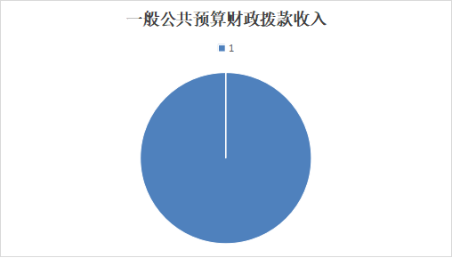

（二）本部门2023年度总收入2006.15万元，其中本年收入2006.15万元，较2022年度决算数减少492.79万元，下降19.72%。支出具体情况如下：
1.一般公共服务支出（201类）257.97万元，主要用于本部门为保证日常运转发生的基本支出和为完成各项工作任务、保障单位事业发展而发生的项目支出。较2022年度决算数增加63万元，增加32.31%，主要原因是历年来民族团结创建示范县在2023年结算。
2.社会保障和就业支出（208 类）15.68万元：主要用于：主要用于单位为职工缴纳的基本养老、基本医疗、失业、工伤、生育等社会保险费，残疾人就业保障金。较2022年度决算数增加3.5万元，增加28.74%，主要原因是：主要原因是人员增加。
3.农林水支出（213 类）1704.20万元：主要用于：乡村振兴的农村基础设施建设和其他乡村振兴衔接支出。较2022年度决算数减少557.6万元，减少24.65%，主要原因是：2023年上级安排的衔接项目资金减少。
5.住房保障支出（221 类）11.76万元：主要用于：主要用于按照国家政策规定向职工发放的住房公积金、提租补贴、购房补贴等住房改革方面的支出。较2022年度决算数增加2.52万元，增加27.27%，主要原因是：单位人员增加。
6.其他支出（229类）16.54万元，主要用于2022、2023年度绩效考评奖金的支出及单位县级预算项目的支出。较2022年度决算数减少4.21万元，减少38.46%，主要原因是：单位县级预算项目减少。
结余分配0.00万元，为事业单位按规定提取的专用结余、缴纳所得税和转入非财政拨款结余等。较2021年决算0.00万元,增加0.00万元，增长0%。
年末结转和结余0万元，为本年度或以前年度预算安排、因客观条件发生变化无法按原计划实施，需要延迟到以后年度按有关规定继续使用的资金。较2021年度决算数增加0万元，增长0%。

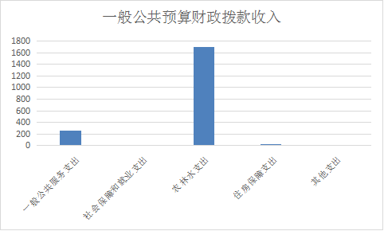

二、2023年度一般公共预算财政拨款支出决算情况
环江毛南族自治县民族宗教事务局2023年度一般公共预算财政拨款支出2006.15万元，较2022年度决算数减少492.79万元，下降19.72%。其中：基本支出205.80万元，项目支出1800.35万元。具体支出情况如下：
（一）一般公共服务支出（201类）年初预算为134.66万元，支出决算为257.97万元，完成年初预算的191.57%。预决算存有差异原因是自治区给环江的创全国民族团结示范县奖励金，单位人员增加，人员经费提高；县级年中安排项目资金增加等。主要用于本部门为保证日常运转发生的基本支出，如根据国家及自治区规定的基本工资和津补贴标准等安排的人员经费支出和日常公用经费支出。
支出具体情况如下：
类款项 | 科目名称 | 年初预算数 | 决算 | 完成预算百分比 | 主要用于 | 原因
2011301 | 行政运行 | 115.19 | 191.86 | 166.56% | 用于本部门为保证日常运转发生的基本支出和为完成各项工作任务 | 预决算存有差异原因是：自治区给环江的创全国民族团结示范县奖励金，单位人员增加。
2012501 | 统计信息事务 | 0 | 0.45 | 100.00% | 主要用于本局县本级项目活动支出。 | 年中追加
2012399 | 其他民族事务支出 | 16.27 | 12.29 | 75.54% | 主要用于本局县本级项目活动支出。 | 财政资金困难，未得及时结款。
2012999 | 其他群众团体事务支出 | 1.7 | 1.7 | 100.00% | 主要用于工会经费支出 | 无
2013101 | 党政办公厅（室）及相关机构事务 | 1.05 | 1.05 | 100.00% | 主要用于本局县本级项目活动支出。 | 无
2012302 | 一般行政管理事务 | 0 | 50.62 | 100.00% | 主要用于本局县本级项目活动支出。 | 年中追加
合计数 |  | 134.21 | 257.97 | 191.57%

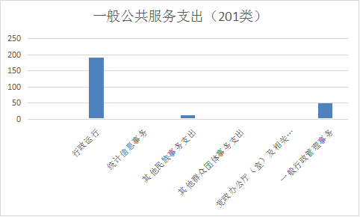
（二）社会保障和就业支出（208类）年初预算为14.33万元，支出决算为15.68万元，完成年初预算的77.78%。预决算存有差异原因是：人员增加。
支出具体情况如下：
类款项 | 科目名称 | 年初预算数 | 决算 | 完成预算百分比 | 主要用于 | 原因
2080505 | 机关事业单位基本养老保险缴费支出 | 14.33 | 15.68 | 109.42% | 主要用于单位为职工缴纳的基本养老、基本医疗、失业、工伤、生育等社会保险费，残疾人就业保障金 | 预决算存有差异原因是：人员变动
合计数 |  | 14.33 | 15.68 | 109.42%

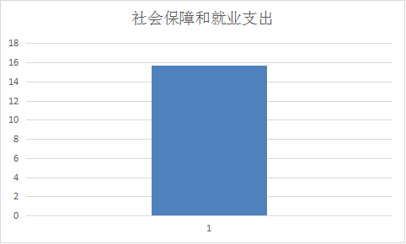

（三）农林水支出（213类）年初预算为0.00万元，支出决算为1800.35万元，完成年初预算的100.00%。预决算存有差异原因是：项目资金年中下达，年初未安排预算。
支出具体情况如下：
类款项 | 科目名称 | 年初预算数 | 决算 | 完成预算百分比 | 主要用于 | 原因
2130301 | 行政运行 | 0.00 | 100.56 | 100.00% | 乡村振兴的农村基础设施建设和其他乡村振兴衔接支出 | 预决算存有差异原因是：项目资金年中下达，年初未安排预算
2012302 | 一般行政管理事务 | 0.00 | 50.62 | 100.00% | 乡村振兴的农村基础设施建设和其他乡村振兴衔接支出 | 预决算存有差异原因是：项目资金年中下达，年初未安排预算
2012399 | 其他民族事务支出 | 0.00 | 12.29 | 100.00% | 乡村振兴的农村基础设施建设和其他乡村振兴衔接支出 | 预决算存有差异原因是：项目资金年中下达，年初未安排预算
2130504 | 农村基础设施建设 | 0.00 | 1636.88 | 100.00% | 乡村振兴的农村基础设施建设和其他乡村振兴衔接支出 | 预决算存有差异原因是：项目资金年中下达，年初未安排预算
合计数 |  |  | 1800.35 | 100.00% | 乡村振兴的农村基础设施建设和其他乡村振兴衔接支出 | 预决算存有差异原因是：项目资金年中下达，年初未安排预算

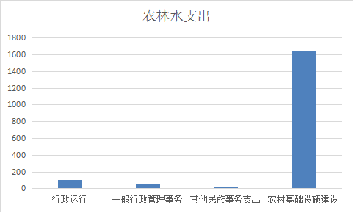
- 住房保障支出（221类）年初预算为10.22万元，支出决算为11.76万元，完成年初预算的115.07%。预决算存有差异原因是：住房公积金基数增加。
支出具体情况如下：
类款项 | 科目名称 | 年初预算数 | 决算 | 完成预算百分比 | 主要用于 | 原因
2210201 | 住房公积金 | 10.22 | 11.76 | 115.07% | 主要用于按照国家政策规定向职工发放的住房公积金、提租补贴、购房补贴等住房改革方面的支出。 | 预决算存有差异原因是：住房公积金基数增加
合计数 |  | 10.22 | 11.76 | 115.07%

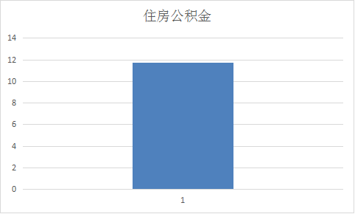
6.其他支出（229类）支出年初预算为0万元，支出决算为11.65万元，主要用于干部职工2022年绩效考评奖金单位县级预算项目的支出。完成年初预算的100%，主要原因是年初预算未安排。
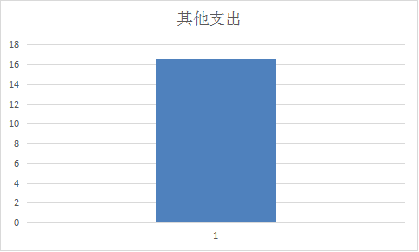

7.结余分配 0元。
8.年末结转和结余0元。

三、2023年度一般公共预算财政拨款基本支出决算情况说明
本单位2023年度一般公共预算财政拨款基本支出205.80万元，其中：人员经费支出200.89万元，公用经费支出4.91万元，支出具体情况如下：
（一）工资福利支出143.80万元，完成年初预算112.19万元的128.18%，主要原因是：基数增加。
支出具体情况如下：30101基本工资33.66万元，30102津贴补贴26.79万元，30103奖金26.19万元，30106伙食补助费0万元，30107绩效工资24.10万元，30108机关事业单位基本养老保险缴费16.10万元，职业年金缴费0万元，30110职工基本医疗保险缴费4.81万元，30111公务员医疗补助缴费0万元，30112其他社会保障缴费0万元，30113住房公积金11.76万元，医疗费0.21万元，30199其他工资福利支出0.21万元。
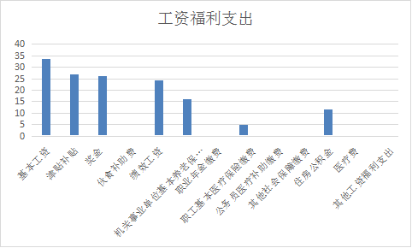

（二）商品和服务支出4.91万元，完成年初预算11.67万元的42.07%，主要原因是：主要原因是财政资金困难，经费未得结算。
支出具体情况如下：30201办公费1.77万元，30205水费0.01万元，30206电费0.28万元，30207邮电费1.14万元，工会经费1.70万元。

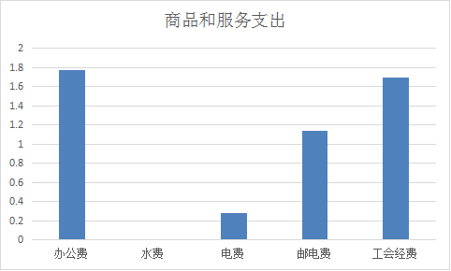
（三）对个人和家庭的补助57.09万元，完成年初预算5.35万元 的1067.10%，（简要说明预决算差异）主要原因是：退休干部去世，抚恤金增加。
支出具体情况如下：30304抚恤金47.01万元，3030退休人员生活补助9.64万元， 其他对个人和家庭的补助0.45万元。
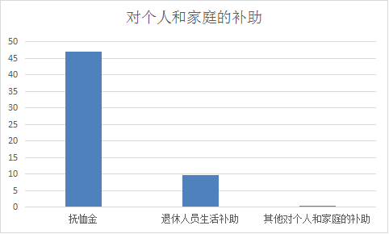

（四）债务利息及费用支出0.00万元，完成年初预算的0%，主要原因是：本单位无此项费用支出。
支出具体情况如下：
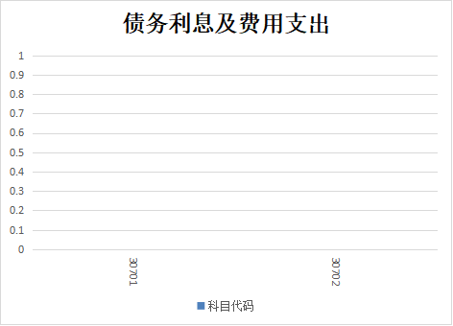

（五）资本性支出0.00万元，完成年初预算的0%，主要原因是：本单位无此项费用支出。
（六）
支出具体情况如下：
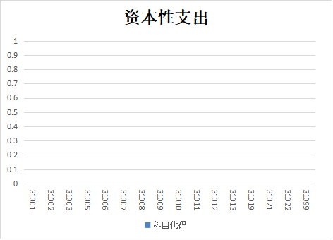

（七）其他支出0.00万元，完成年初预算的0%，主要原因是：本单位无此项费用支出。
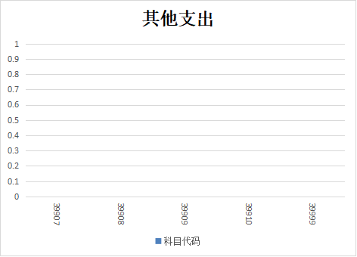

四、2023年度政府性基金支出决算情况
本单位2023年度政府性基金支出0.00万元，较2022年度决算数增加0.00万元，增长0%其中：基本支出0.00万元，项目支出0.00万元。
本单位2023年度政府性基金支出年初预算为0.00万元，支出决算为0.00万元，完成年初预算的0%。
本单位没有政府性基金收入，也没有政府性基金收入安排的支出。
五、2023年度国有资本经营预算支出决算情况
本单位2023年度国有资本经营预算支出0.00万元。其中：基本支出0.00万元，项目支出0.00万元。
本单位2023 年度国有资本经营预算支出年初预算为0.00万元，支出决算为0.00万元，完成年初预算的0%。
本单位没有国有资本经营预算收入，也没有国有资本经营预算收入。
六、财政拨款安排的“三公”经费支出决算情况说明
2023年度一般公共预算财政拨款安排的“三公”经费支出0.25万元，完成年初预算的27.17%，比上年减少0.67万元，主要原因是：认真贯彻落实中央“八项规定”精神和厉行节约要求，严控和压缩“三公”经费相关支出。其中：因公出国（境）费支出决算0.00万元，公务用车购置及运行费支出决算0.00万元，公务接待费支出决算0.25万元。
具体情况如下：
- 因公出国（境）费支出0.00万元，完成年初预算的0%，比上年增加0.00 万元。
（二）公务用车购置及运行维护费0.00万元。其中：公务用车购置支出0.00万元，完成年初预算的0%，比上年增加0.00 万元。
公务用车运行维护支出0.00万元，完成年初预算的0%，比上年增加0.00万元。
（三）公务接待费支出0.25万元，完成年初预算的100%， 比上年减少0.67万元，主要原因是：认真贯彻落实中央“八项规定”精神和厉行节约要求，严控和压缩“三公”经费相关支出。国内公务接待批次6次，人次45次，国（境）外公务接待批次0次，人次0次。
七、其他重要事项情况说明
（一） 机关运行经费支出情况说明
本部门2023年度机关运行经费支出4.91万元，比年初预算11.67万元数减少6.76万元，减少57.93%，比上年决算数增加3.40万元，增长16.50%。原因是：减少开支，实行紧日子。
（二）政府采购支出情况说明
本部门2023年度政府采购支出总额1640.03万元，其中：政府采购货物支出3.15万元、政府采购工程支出1636.88万元、政府采购服务支出0.00万元。授予中小企业合同金额0.00万元，占政府采购支出总额的0.00%，其中：授予小微企业合同金额1640.03万元，占授予中小企业合同金额的100%。
（三）国有资产占用情况说明
截至2023年12月31日，本部门共有车辆0辆，其中：副部（省）级领导干部用车0辆、机要通信用车0辆、应急保障用车0辆、执法执勤用车0辆、特种专业技术用车0辆、其他用车0辆；单位价值50万元以上通用设备0台（套）；单位价值100万元以上专用设备0台（套）。
八、预算绩效管理工作开展情况
1.绩效管理工作开展情况。
根据财政预算管理要求，我部门组织对2023年度衔接资金项目支出全面开展绩效自评如下：
一、衔接补助资金下达及项目建设进展情况
2023年至今，上级下达我局总资金2214.497077万元，其中中央资金1885万元、自治区本级资金27万元、债券资金296.3852万元、21年项目审计剩余资金6.111877万元；实施项目总数19个（中央资金实施13个项目、自治区本级资金实施1个项目、债券资金实施4个项目、21年剩余资金实施一个项目）。19个项目于3月20日开工建设。
二、绩效自评工作开展情况
对项目资金使用进行全程监督跟踪，统一实行财务报账制，所有的项目都单独列账，单独核算，严格按照项目资金使用规范执行。项目实施以来，不存在截留或延误项目资金的拨付现象，我局对资金使用范围和方向做了规划，将上级下达的资金分解到19个项目，项目实施程序为: 1.自然屯向村委上报项目;2村委开展项目实地核查工作;3.村委召开审核会议;4.村级公示( 10天);5.村委向乡(镇)上报审核项目的报告;6.乡(镇)开展项目实地核查工作; 7.乡(镇)开展项目审核会议；8.乡(镇)公示(10天);9.乡(镇)给村委批复、向县直项目主管部门上报审核项目的请示;10.县直项目主管部门开展项目核查工作;11.县直项目主管部门开展项目审核会议；12.县直项目主管部门给乡(镇)批复; 13.本局上报县政府批复；14.县扶贫开发领导小组开展全县项目审定工作；15.领导小组在网上公示(10天); 16.领导小组在网上公告，给乡(镇)批复。我局作为以工代赈项目业主，负责项目招投标、项目实施及验收工作。
三、绩效目标自评完成情况分析

实施项目计划总任务数为：1.改扩建7条通村、组硬化路，总里程为16.776公里，解决当地群众行路难问题，促进群众增产增收；2.新建2座蓄水坝共32米与新建一座水柜180平方米，解决当地农田及果园水利灌溉，促进当地群众增产增收，改善生产生活条件。3.其他建设项目12条，解决当地群众基础设施短板问题，改善当地人民群众居住环境及提高群众生产生活条件。19个项目中，5个项目已验收并投入使用，其余14个项目都处于建设中。

第四部分 名词解释
一、财政拨款收入：指河池市财政部门当年拨付的资金。
二、事业收入：指事业单位开展专业业务活动及辅助活动所取得的收入。
三、经营收入：指事业单位在专业业务活动及其辅助活动之外开展非独立核算经营活动取得的收入。
四、其他收入：指除上述“财政拨款收入”“事业收入”“经营收入”等以外的收入。
五、用事业基金弥补收支差额指事业单位在当年的“财政拨款收入”“事业收入”“经营收入”“其他收入”不足以安排当年支出的情况下，使用非财政拨款结余弥补本年度收支缺口的资金。
六、年初结转和结余：指以前年度尚未完成、结转到本年 按有关规定继续使用的资金。
七、结余分配：指事业单位按规定提取的职工福利基金、事业基金和缴纳的所得税，以及建设单位按规定应交回的基本建设竣工项目结余资金。
八、年末结转和结余：指本年度或以前年度预算安排、因客观条件发生变化无法按原计划实施，需要延迟到以后年度按有关规定继续使用的资金。
九、基本支出：指为保障机构正常运转、完成日常工作任务而发生的人员支出和公用支出。
十、项目支出：指在基本支出之外为完成特定行政任务和事业发展目标所发生的支出。
十一、经营支出：指事业单位在专业业务活动及其辅助活动之外开展非独立核算经营活动发生的支出。
十二、“三公”经费：纳入河池市财政预决算管理的“三公”经费，是指河池市部门用财政拨款安排的因公出国（境）费、公务用车购置及运行费和公务接待费。其中因公出国（境）费反映单位公务出国（境）的国际旅费、国外城市间交通费、住宿费、伙食费、培训费、公杂费等支出；公务用车购置及运行费反映单位公务用车车辆购置支出（含车辆购置税）及租用费、燃料费、维修费、过路过桥费、保险费、安全奖励费用等支出；公务接待费反映单位按规定开支的各类公务接待（含外宾接待）支出。
十三、机关运行经费：为保障行政单位（含参照公务员法管理的事业单位）运行用于购买货物和服务的各项资金，包括办公及印刷费、邮电费、差旅费、会议费、福利费、日常维修费、专用材料及一般设备购置费、办公用房水电费、办公用房取暖费、办公用房物业管理费、公务用车运行维护费以及其他费用。

